معروف ان ال string هو عباره عن انى بعمل assign لمتغير بجمله، الجمله دى بتتحط جوا single quote(‘’) او double quotes(“”).

علشان نخلى ال quotes من ضمن الجمله كنا بنستخدم اسلوب ال escape sequences اللى هو بستخدم back slash(\) قبل كل quote، لكن لو مش عايز استخدم الاسلوب دا كل اللى بعمله انى ممكن اعكس ال quotes المستخدمه، بمعنى اخر انى لو عايز اخلى ف الجمله في double quotes بحط ال string كله بين single quote والعكس.

لما كنت ببقاعايز اعمل ال string بتاعى على multiple lines كنت برضو بستخدم \ فى اخر السطر علشان اقدر اكتب ع السطر اللى بعده، ممكن اتغاضى عن ال \ ب انى احط ال string بين triple single or double quotes(“”” or ‘’’)، ودا كمان بيخلينى اقدر احط single and double quotes من ضمن الجمله.

# -------------

# -- Strings --

# -------------

myStringOne = 'This is Single Quote'

myStringTwo = "This is Double Quotes"

print(myStringOne)

print(myStringTwo)

myStringThree = 'This is Single Quote "Test"'

myStringFour = "This is Double Quotes 'Test'"

print(myStringThree)

print(myStringFour)

myStringFive = '''First

Second 'Test' "Test"

Third'''

myStringSix = """First

Second "Test" \\\ 'Test'

Third"""

print(myStringFive)

print(myStringSix)

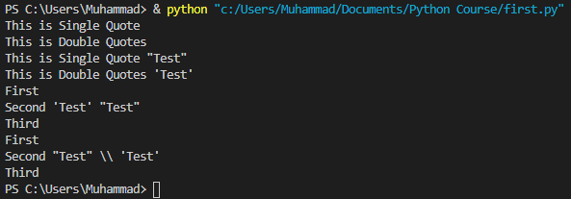**CODE**

**OUTPUT**